**Профориентационная встреча учащихся старших классов с сотрудником полиции**

13,27 января 2022 года в МАОУ «Сотниковская СОШ» состоялась профориентационная встреча с учащимися 8,9,10,11 классов с Базаржаповым Д.Ж., специалистом ОППЛРС МВД по РБ, Гоглев С.Н., специалист ГППОРЛА Управления МВД России по Улан-Удэ, Санжановым Р.В., оперуполномоченный МВД России по г.Улан-Удэ, Храбрая К.М., эксперт ЭКЦ МВД по РБ, Хаптагаевой Д.Ч., выпускница Волгоградской академии МВД России.

Цель мероприятия – популяризация среди молодежи службы в органах внутренних дел, ориентирование выпускников на поступление в высшие учебные заведения системы МВД России, Читинское Суворовское военное училище МВД России.

В ходе встречи специалист ОППЛРС МВД по РБ Базаржапов Д.Ж. рассказал будущим выпускникам о порядке поступления в юридические вузы системы МВД России, особенностях учебного процесса и различных направлениях деятельности полицейских, о требованиях, которые предъявляются к кандидатам, решившим поступать в учебные заведения МВД России.

Ребята узнали о том, что при отборе кандидатов на службу в МВД особое внимание уделяется их образовательному уровню, морально-деловым качествам, состоянию здоровья и физической подготовке.

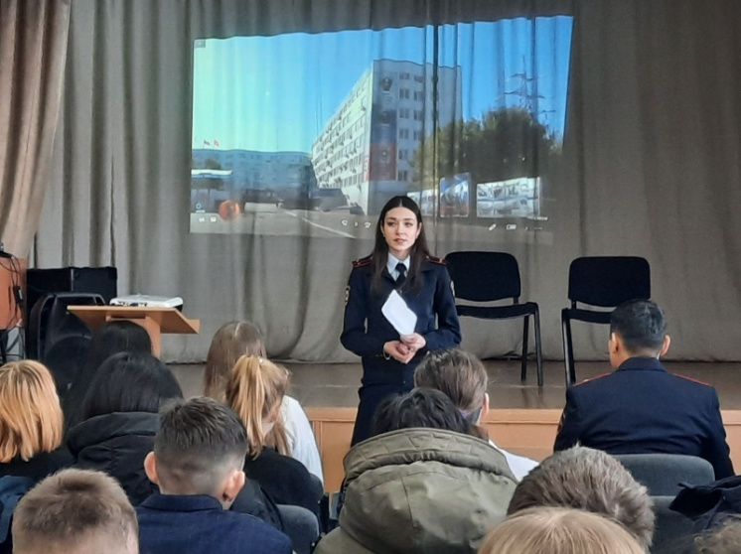Сотрудник полиции также познакомил подростков со спецификой своей работы, рассказал им об основных направлениях деятельности Гоглев С.Н., Санжанов Р.В. отметили, что уроки по профориентации позволяют выпускникам школ определиться с выбором будущей профессии и подготовиться к поступлению в профильные высшие учебные заведения заранее. В своём выступлении он рассказал о социальных гарантиях, которые государство предоставляет полицейским. Сегодня это полное государственное обеспечение, льготы и т.д.

Лица, окончившие образовательные организации МВД, получают диплом о высшем образовании государственного образца, им присваивается офицерское звание «Лейтенант полиции» и они обеспечиваются работой в органах внутренних дел.

Очень подробно пояснили порядок поступления в Читинское Суворовское военное училище МВД России после 8 класса, показали презентации, видеоролики.

После выступления кадров МВД по РБ некоторые учащиеся задумались над получением высшего образования в вузе МВД России.

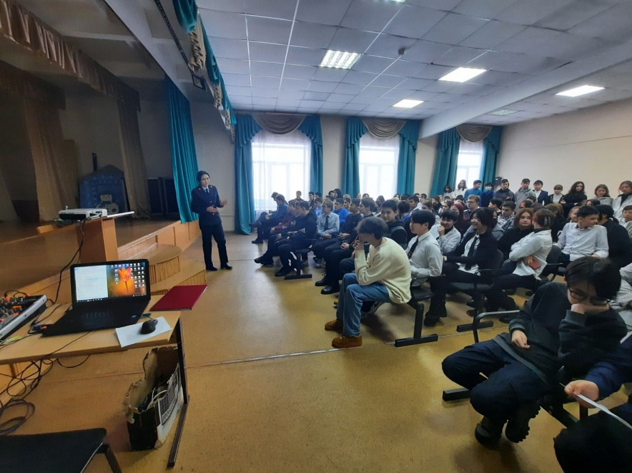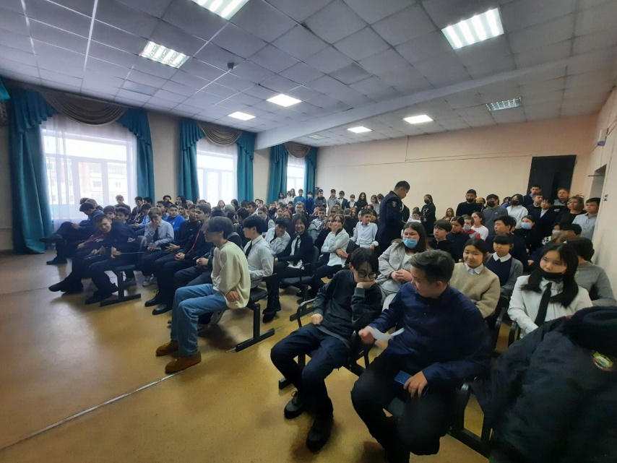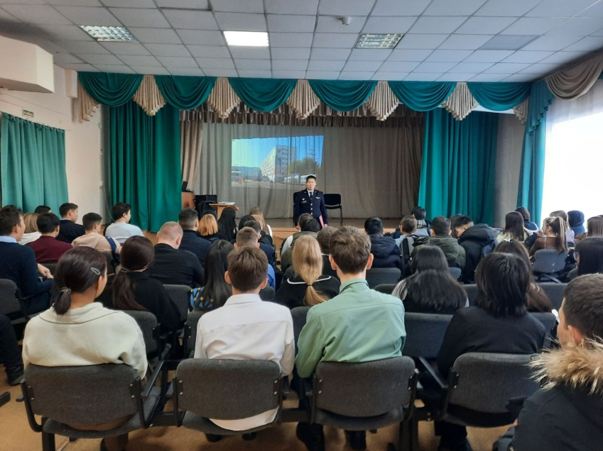По вопросам поступления в высшие учебные заведения системы МВД необходимо обращаться в кадровые подразделения органов внутренних дел полиции по месту жительства или в Управление по работе с личным составом МВД по Республике Бурятия по тел.: 89833346763 или посмотреть на официальных сайтах образовательных учреждений МВД России.